**Чапляй Доротея (Czaplaiowa Dorothea)**

13 февраля 1810 г – крестная мать Аполонии, дочери Гаспера и Марии Чапляев с деревни Отруб (НИАБ 937-4-32, лист 21об, №9/1810-р).

**НИАБ 937-4-32:** Лист 21об. **Метрическая запись №9/1810-р.**

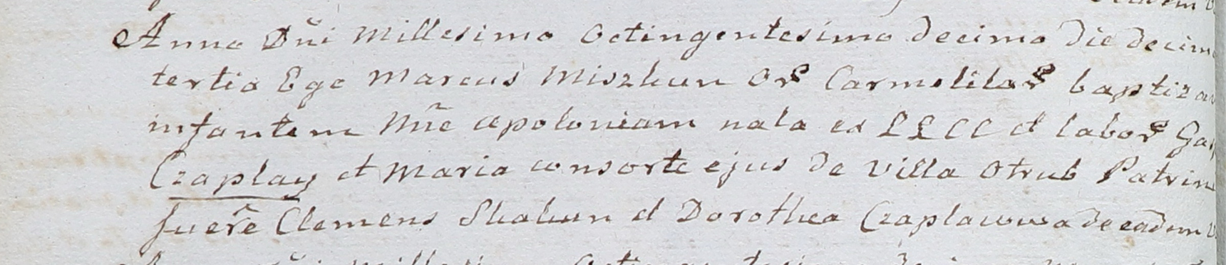

Дедиловичский костел Наисвятейшего Сердца Иисуса. 13 февраля 1810 года. Метрическая запись о крещении.

Czaplaiowna Apołonia – дочь крестьян с деревни Отруб.

Czaplay Gasper – отец.

Czaplaiowa Maria – мать.

Skakun Clemens – крестный отец.

Czaplaiowa Dorothea – крестная мать, с деревни Отруб.

Miszkun Marcus – ксёндз, с кармелитского монастыря.